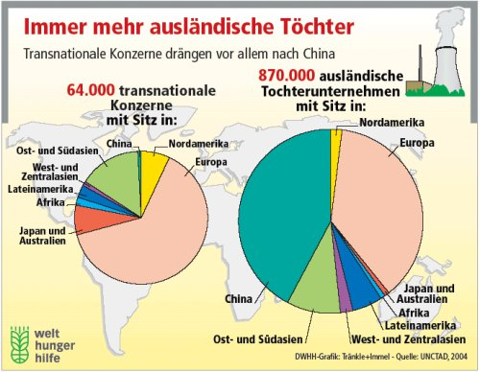

Immer mehr ausländische Töchter

Transnationale Konzerne drängen vor allem nach China

Im Zeitalter der Globalisierung hat sich die Zahl transnationaler Konzerne und ihrer Tochterfirmen binnen kurzem vervielfacht. Noch vor zehn Jahren notierte der World Investment Report der UNCTAD rund 40.000 länderübergreifende Firmen mit rund 250.000 ausländischen Niederlassungen. Heute gibt es bereits rund 64.000 Transnationale Konzerne mit etwa 870.000 Auslandstöchtern.

Allein 40.000 dieser weltumspannenden Konzerne haben ihren Sitz in den Industriestaaten Europas, weitere 9.000 residieren in Nordamerika, Japan oder Australien. Sprunghaft angestiegen ist in den vergangenen Jahren vor allem die Zahl der Tochterfirmen in China. Über 360.000 Firmen in der Volksrepublik gehören zu ausländischen Konzernen.

Transnationale Konzerne wickeln mittlerweile rund zwei Drittel des gesamten Welthandels ab – die Hälfte davon innerhalb der jeweils eigenen Konzernfamilie. Vergleicht man die Umsätze der Firmengruppen mit den Haushalten von Staaten, dann finden sich unter den 100 Größten derzeit 51 Konzerne und 49 Staaten. So sind zum Beispiel die Erlöse von General Electric, BP, Wal-Mart oder DaimlerChrysler größer als die Nationaleinkommen aller Länder zwischen der Sahara und Südafrika zusammen.

Diese wirtschaftliche Macht schlägt sich natürlich auch in politischem Einfluss nieder. Das zeigt sich zum Beispiel in Streitfällen vor dem Schiedsgericht der WTO: Das Interesse der Firmen an unbeschränktem Handel wiegt in der Regel viel schwerer als Argumente von Staaten, die ihre Bürger schützen wollen.

Längst fordern Fachleute verbindliche Regeln für die Tätigkeit transnationaler Konzerne. So beklagt das UNDP schon seit Jahren erfolglos: „Transnationale Konzerne spielen eine zu wichtige und dominante Rolle für die Weltwirtschaft, als dass Selbstverpflichtungen ausreichen könnten. ... TNC müssen internationalen Regeln folgen, wenn ihre Macht Nutzen bringen soll.“

Die internationale Arbeitsorganisation ILO stellte fest, dass TNC nur einen geringen Beitrag zur Schaffung von Arbeitsplätzen leisten. Meist gehen beim Aufkauf kleinerer Firmen durch große Konzerne sogar Arbeitsplätze verloren. Zudem werden Investitionen großer ausländischer Firmen oft mit Krediten aus dem Gastland finanziert. Diese Gelder fehlen dann für Kredite an den einheimischen Mittelstand.

Viele Regierungen versuchen TNC ins Land zu holen und geben dafür Geld aus – bis zur kompletten Infrastruktur für „freie Produktionszonen“. Ärmere Länder haben oft auch nicht das Geld und das Know-how, um die eigenen Bodenschätze zu erkunden, abzubauen oder gar weiter zu verarbeiten. Gerade in solchen Fällen wird viel Geld bereitgestellt, um ausländische Investoren anzulocken – oft zu Lasten der Ausgaben für das Gesundheits- oder Bildungswesen. In den vergangenen Jahren haben rund 70 Länder (davon 31 in Afrika) ihre Grenzen für transnationale Bergbauunternehmen geöffnet und staatseigene Minen an transnationale Konzerne verkauft.
------
Quelle: Deutsche Welthungerhilfe, Grafikdienst:
http://www.welthungerhilfe.de/WHHDE/aktuelles/infografiken/index.html

